
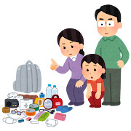
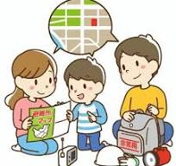

９：３０ １１：３０
武石地域総合センター１階
コミュニティホール
■対象・定員■
▶ 小学校６年生までのお子さん
とその保護者
▶ 先着３０組 様
▶ 受付開始 ５月２５日(月)～
▶ 電話可 ０２６８－８５－２０６８
令和８年６月２７日（土）
会場
日時
申込フォーム
主催 上田地区更生保護女性会
後援 上田市 上田市教育委員会 武石防災協議会（上田市防災士等連絡協議会・
上田市消防団・上田市武石地区赤十字奉仕団・上田市社会福祉協議会）
お問い合わせ 武石地域自治センター 市民サービス課 電話0268-85-2068
親子で防災減災について学習・体験し、防災についての知識を身に着け、
自身の身を守ることや地域住民と協力して、自主的に防災活動を行う。
目的

▼アニマル防災ホイッスル
▼炊き出し訓練ホットケーキミックス
▼「武石温泉うつくしの湯」利用補助券（１組２枚）
上田地区更生保護女性会
お土産（もれなく）

さあ、やってみよう！

お話し

～ 楽しみながら防災を学ぼう ～
▼やさしいお話「台風が来たら、地震が起きたら」
▼クイズ ゲーム「きけんはっけん！」
― 講師 日本赤十字社 長野県支部 水出 秀子 氏 ―

▼簡単工作 新聞スリッパ、ペットボトルランタン
▼ぬり絵 非常持ち出し袋を用意しよう！
▼炊き出し訓練 ホットケーキミックスで作ろう！
▼防災用品の組み立て、体験をしてみよう

●●●●● 命を守るためにできること ●●●●●
ぼうさい教室
参加無料

親子で
楽しく

